
瑞钧科技办事处订货单

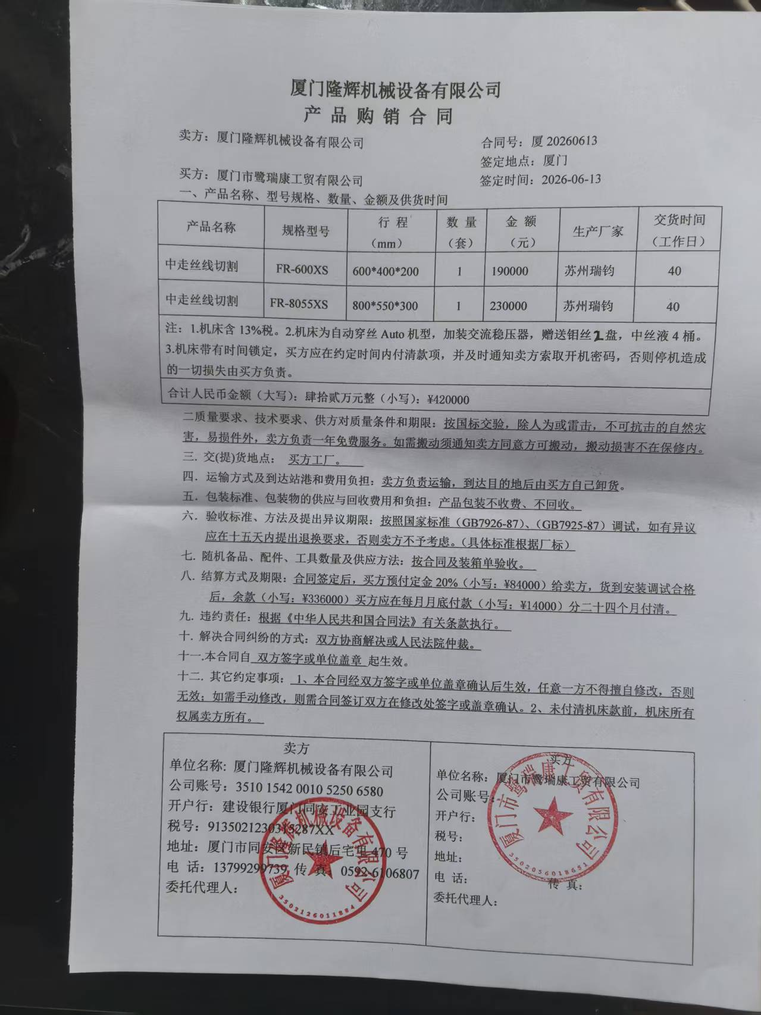
供方 |  | 昆山瑞钧机械科技有限公司
需方 |  | 陈利春
所属办事处 |  | 浙江办 | 签订时间 | 2026年06月15日
产品名称 |  | 规格型号 |  | 数量 | 税票
瑞钧中走丝线切割 |  | FR-8055XS（Auto） |  | 1 | 含税
备注 |  | 标配
交货时间 |  | 2026年6月25日（05-31批次）
结算方式 |  | 预付定金20%，余款分期24个月内付清
购货方信息 | 名称 | 厦门市鹭瑞康工贸有限公司
购货方信息 | 地址 | 福建省漳州市台商投资区角美镇桥头路5-1号（伟佳工艺品）
购货方信息 | 联系人 | 傅书杭
购货方信息 | 联系方式 | 18059251709
办事处信息 | 办事处 | 厦门办
办事处信息 | 联系人 | 施源顺
办事处信息 | 联系方式 | 13799299739
其他特殊要求 | 配脚踏板

